**15 МАРТА - ВСЕМИРНЫЙ ДЕНЬ ЗАЩИТЫ**

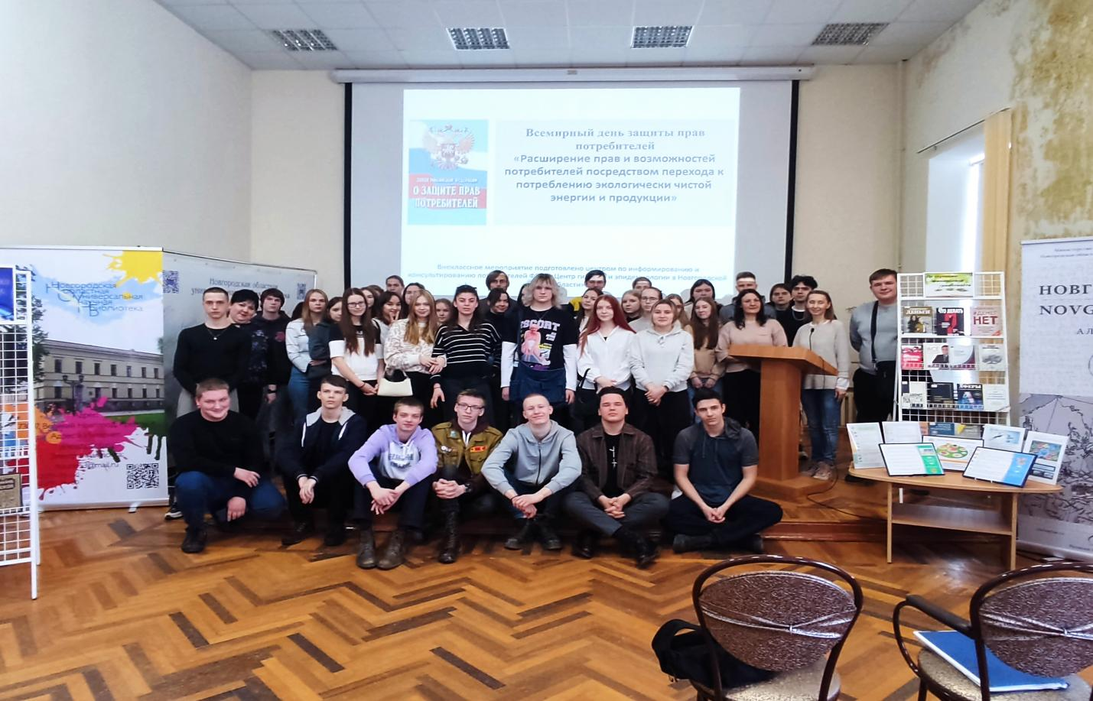

**ПРАВ ПОТРЕБИТЕЛЕЙ**

В рамках празднования Всемирного дня защиты прав потребителей, 15 марта 2023 года для учащихся Новгородского Торгово - технологического техникума в Кремлёвской библиотеке проведён урок потребительской грамотности "Рациональный потребитель".

Урок провели специалисты Центра по информированию и консультированию потребителей ФБУЗ «Центр гигиены и эпидемиологии в Новгородской области» Принцева Т.Е. и Филиппова Н.И., ознакомили учащихся с историей праздника, рассказали о правах потребителей, как применяются нормы Закона РФ «О защите прав потребителей», до студентов были доведены основные нарушения прав потребителей; даны рекомендации по использованию прав потребителя при покупке товаров и заключении договоров на оказание услуг.

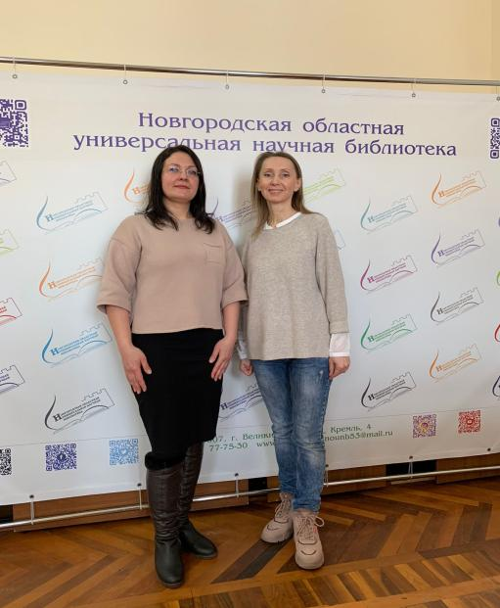

Студентов ознакомили с универсальными правилами по личной финансовой безопасности, как научиться базовым приемам защиты от финансовых мошенников. В ходе лекции юрисконсульт рассказала, что нельзя предоставлять информацию третьим лицам и предупредила, что представители органов власти и сотрудники банков никогда не звонят с целью узнать персональные данные по банковской карте, кроме того даны предупреждения не переходить по случайным ссылкам в Интернете, присланным на почту, в социальных сетях и в мессенджерах. Быть внимательными и осмотрительными при использовании банкоматов. Даны рекомендации по товарам и услугам, купленным в кредит и какие правила, применяются при необходимости вернуть или обменять товар, приобретенный посредством заключения кредитного договора. В рамках тематики всемирного дня защиты прав потребителей обсудили правила рационального потребления энергоресурсов и здорового питания.

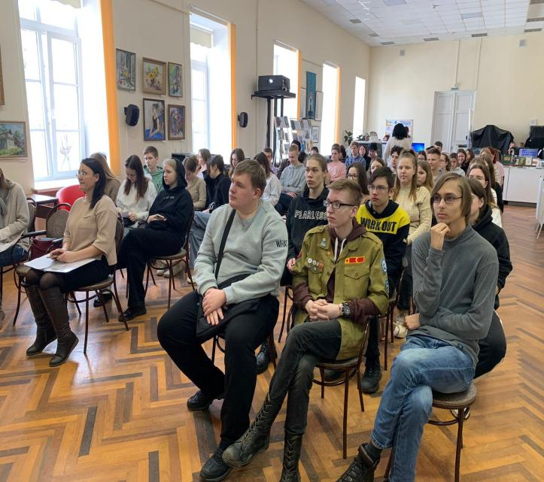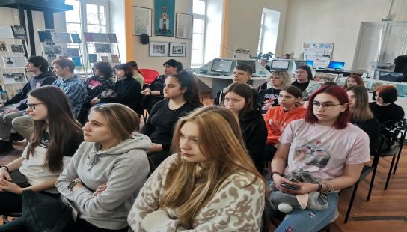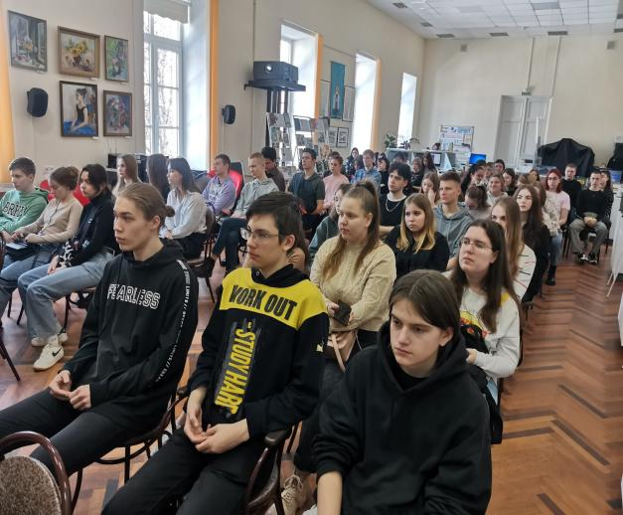

До слушателей техникума доведена информация о получении консультаций по применению норм законодательства в сфере защиты прав потребителей через обращения в МФЦ, информация о [государственном информационном ресурсе (ГИС ЗПП)](http://zpp.rospotrebnadzor.ru/) в сети Интернет, где представлены многочисленные памятки, статьи, обучающие видеоролики, образцы претензий и исковых заявлений, информация о судебной практике.

В ходе выступления участники задавали вопросы, на которые были даны исчерпывающие ответы. Было отмечено, что студенты техникума активно интересуются и желают усовершенствовать знания в сфере защиты прав потребителей, финансовой тематикой, научиться принимать верные финансовые решения в ситуациях, возникающих в реальной жизни, — распознать мошенничество, уловки магазинов, спланировать расходы, безопасно использовать банковскую карту. Всего во встрече приняли участие 50 слушателей.